网上报名操作说明

一、登录系统
登陆教务管理部网站（http://10.1.12.31/），从教务管理部主页点击“教学系统”，进入系统登录界面。输入学号及密码，选择“学生”角色，按“登录”。(请各位同学不要忘记关闭所有开启的窗口，以防他人进入，造成不良后果！)
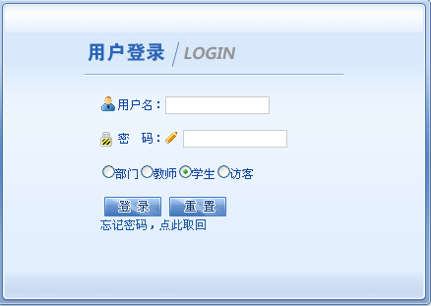

二、网上报名
点击“活动报名”-> “网上报名”。
1、选择需要报考的语种，在需要报的报名名称前复选框中打勾；
2、认真核对源信息身份证号，并填写身份证号；
3、点击“确定”按钮，完成网上报名操作。
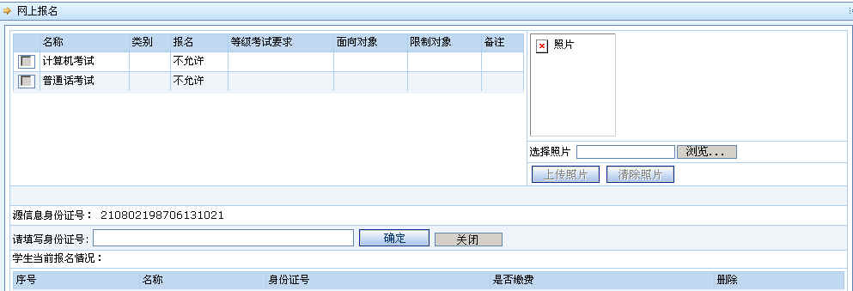

注意：如照片信息与本人不符应及时向教务管理部反映，以免准考证信息有误。

